Modéliser des inégalités avec
des réglettes relationnelles

L’algèbre
Unité 2, Fiche 9

Vous pouvez utiliser des réglettes relationnelles pour modéliser et résoudre des inégalités à deux étapes avec des nombres naturels.
Voici un exemple pour l’inégalité 3r + 5 > 11.
- Il y a un « + 5 » dans l’expression de gauche.
Commencez par placer une réglette jaune de 5 cm sur une droite numérique en centimètres.
Vous devez ajouter 3 réglettes de la même couleur pour arriver à la droite
de 11.
Quelle couleur de réglettes pouvez-vous utiliser ?
Quelle est la plus petite réglette que vous pouvez utiliser ?
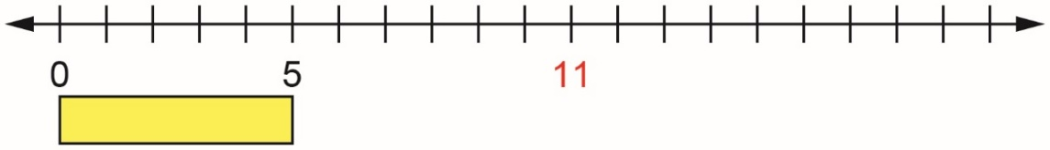

- La réglette rose de 4 cm fonctionne. Vous vous retrouvez à 17.
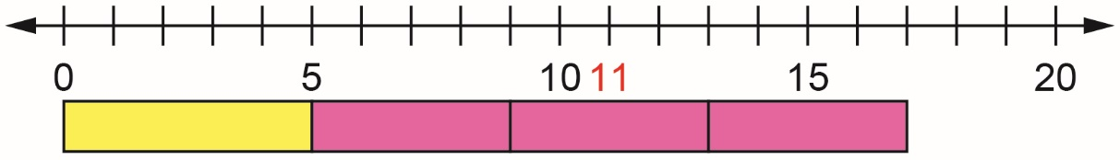

- La réglette vert pâle de 3 cm fonctionne également. Vous vous retrouvez
à 14.
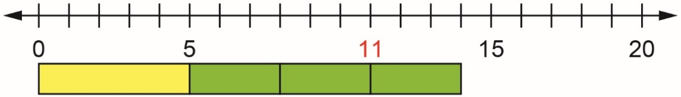

- Mais la réglette rouge de 2 cm ne fonctionne pas. Vous vous retrouvez à 11.
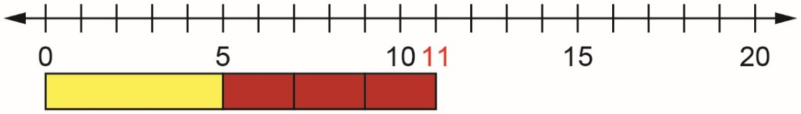

- La plus petite réglette qui fonctionne est la vert pâle.
La solution est donc r > 2.

